『生命鬥士 輪轉校園』
附件一
全國大專院校、高中職、國中小學生命教育巡迴演講活動
演講課程申請表
申請學校資訊
學校名稱 |  | 單位/系所/班級
承辦人姓名 |  | 承辦人職稱
聯絡電話 |  | E-mail/LINE
學校地址 | ( )

講座規劃/預估經費
辦理日期及講座時間 |  |  | 參與人數
邀請地點 |  |  | 講座主題 | 輪轉一片天
講座類別 | 生命教育演講
經費項目 | 單價*數量(元) | 合計(元) |  | 備註
鐘點費
交通費
助教費
總計金額
【注意事項】
1、有意願辦理之學校，請來電洽詢，並回傳E-mail「附表1-講座申請表」，向本團提出申請。
2、本團將依講座規劃進行調整，時間確認後，會主動與申請單位確認。
3、講師鐘點費1節課為新臺幣2,000元，每次講座至少2節課。
4、每位講師需搭配1名助教人員，助教費每節課1000元。
5、交通費來回計算方式(已含兩位人員)：北北基桃1000元、宜蘭新竹苗栗2500元、台中彰化3000元、南投雲林嘉義3500元、台南高雄4000元、花蓮台東屏東5500元。
6、連絡人：廖小姐 連絡電話：0907-171650 LINE ID:cindy900422
7、申請表填寫完請EMAIL：aking.top2@gmail.com
8、歡迎同縣市學校聯合辦理本次活動，並共同分攤交通費用。
附件二
購書單

品項 | 01 | 02 |  | 03
品名 | 輪轉一片天：  鄭自強的生命故事 | 踏上勇氣之路：  我們是夢想者聯盟 |  | 夢想者聯盟 / 同名專輯  隨身碟
單價 | 200元  (10本以上優惠180元/本) | 280元 |  | 500元
封面 |  | 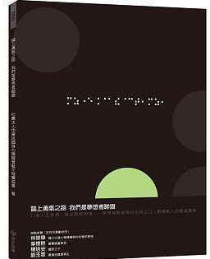 |  | 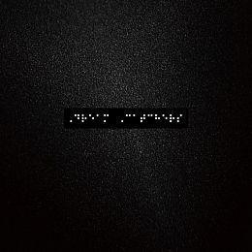
購買人：
聯絡電話：
聯絡地址：
購買方式：□ 搭配演講送至學校 □ 銀行匯款
品名 |  |  | 單價 |  | 數量 | 複價
郵 資
總 計

